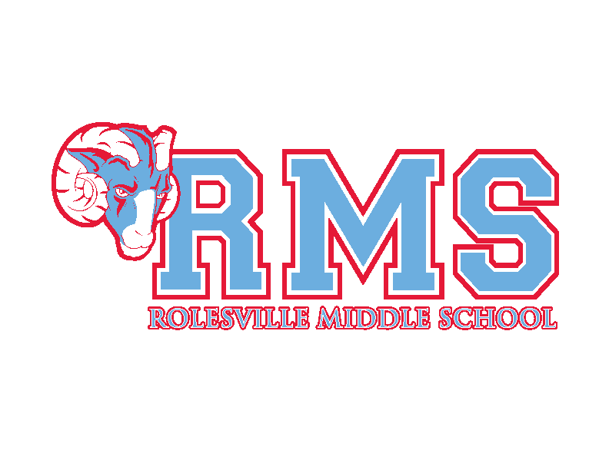
11 de julio de 2016
Estimados Padres/Tutores Legales:
Su estudiante del 8º grado estará cubriendo los Estándares Esenciales de la Vida Saludable que incluyen la Salud Personal y la del Consumidor durante el primer trimestre.

La Salud Personal y la del Consumidor cubre:
Entender el bienestar, la prevención de la enfermedad y el reconocimiento de los síntomas
Enfermedades crónicas
Evaluar los riesgos personales para las enfermedades prevenibles
Evaluar la información y los productos de salud
El impacto personal sobre el medio ambiente y maneras de proteger el medio ambiente
La maniobra de Heimlich y la resucitación cardiopulmonar (CPR, por sus siglas en inglés).

En 2012, la Asamblea General de Carolina del Norte aprobó la ley 837 que requiere la CPR como un requisito para la graduación. La resucitación cardiopulmonar se enseña durante el año del 8º Grado. La documentación electrónica se recauda y se envía a las escuelas secundarias en cuanto a si el estudiante aprobó o reprobó el requisito. Se requerirá que cualquier estudiante que reprobó el requisito en el 8º Grado vuelva a tomar este segmento en la escuela secundaria. Las fechas de las clases de resucitación cardiopulmonar de su hijo se detallan al dorso de esta carta. Si están ausentes o lesionados, tendremos una sesión de recuperación en la primavera. Si no aprueban o completan el requisito de resucitación cardiopulmonar esta vez, se le marcará como no haber aprobado el requisito y tendrán que volver a tomar este segmento durante la escuela secundaria.

El Condado Wake requiere que los estudiantes sean instruidos en la resucitación cardiopulmonar usando sólo las manos. Se requerirá que entiendan y que hagan las 100 compresiones usando sólo las manos. Los estudiantes no se certificarán una vez que terminen este curso. Para obtener una certificación en resucitación cardiopulmonar, el estudiante puede tomar una clase a través de la Cruz Roja Americana. Para ayudar a que su hijo practique, usted puede ver el sitio web detallado abajo. Los estudiantes pueden practicar el paso de las compresiones en un animal de peluche en la casa. Si tiene alguna pregunta en cuanto a este requisito nos puede enviar un correo electrónico o llamar a la Sra. Brodnick (tbrodnick@wcpss.net), jefa del departamento de Vida Saludable.

Sitio Web de la resucitación cardiopulmonar usando sólo las manos: www.bethebeat.org (de la Asociación Americana del Corazón). Además usted puede usar canciones como Staying Alive y Man in the Mirror para ayudarles a practicar el paso de las compresiones, o visite http://www.metronomeonline.com y seleccione 100 en la rueda.

Gracias.

Departamento de Vida Saludable de RMS

Equipo A: Brennan y Brodnick

Ciclo 1 – Trabajo de clase de CPR – 30 de enero al 3 de febrero
Práctica de las habilidades y finalización: 6 de febrero al 9 de febrero

Ciclo 2 - Trabajo de clase de CPR – 30 de enero al 3 de febrero
Práctica de las habilidades y finalización: 6 de febrero al 9 de febrero

Ciclo 3 – Trabajo de clase de CPR – 20 de febrero al 24 de febrero
Práctica de las habilidades y finalización: 27 de febrero al 3 de marzo

Ciclo 4 – Trabajo de clase de CPR – 20 de febrero al 24 de febrero
Práctica de las habilidades y finalización: 27 de febrero al 3 de marzo

Equipo B: Robison, Komons, y Niebaum

Ciclo 1 – Trabajo de clase – 13 de febrero al 17 de febrero
Práctica de las habilidades y finalización: 20 de febrero al 24 de febrero

Ciclo 2 – Trabajo de clase – 6 de marzo al 10 de marzo
Práctica de las habilidades y finalización: 13 de marzo al 17 de marzo

Ciclo 3 – Trabajo de clase – 6 de marzo al 10 de marzo
Práctica de las habilidades y finalización: 13 de marzo al 17 de marzo

Ciclo 4 – Trabajo de clase –13 de febrero al 17 de febrero
Práctica de las habilidades y finalización: 20 de febrero al 24 de febrero

Equipo C: Hayes y Rossouw

Ciclo 1 – Trabajo de clase – 17 de enero al 19 de enero
Práctica de las habilidades y finalización: 23 de enero al 27 de enero

Ciclo 2 – Trabajo de clase – 17 de enero al 19 de enero
Práctica de las habilidades y finalización: 23 de enero al 27 de enero

Ciclo 3 – Trabajo de clase – 17 de enero al 19 de enero
Práctica de las habilidades y finalización: 13 de febrero al 17 de febrero

Ciclo 4 – Trabajo de clase – 27 de febrero al 3 de marzo
Práctica de las habilidades y finalización: 6 de marzo al 10 de marzo

Si tiene alguna pregunta en cuanto a este currículo, por favor use la información de contacto a continuación.

Terri Brodnick
tbrodnick@wcpss.net
Jefa del Departamento de Vida Saludable
(919) 570-2260 ext 20284

